产品名称：立式压力蒸汽灭菌器 (全自动内循环排汽型)

产品型号：STL100G

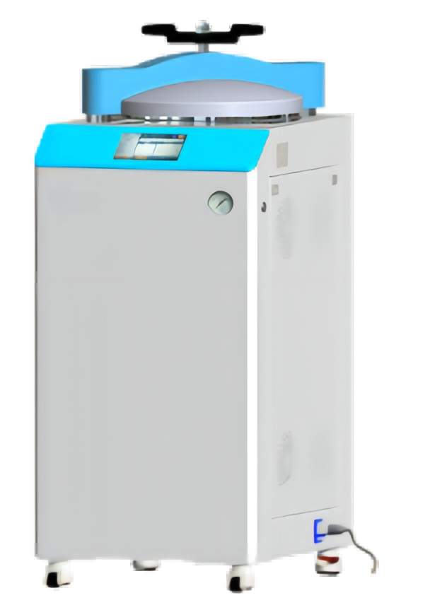

技术参数：
- 灭菌室容积、尺寸：100L Φ400×840mm
- ★使用寿命：10年/20000次灭菌循环
- 设计压力：0.35Mpa
- 额定工作压力：0.23Mpa
- 设计温度：150℃
- 额定工作温度：139℃
- 热均匀度：≤1℃
- 灭菌时间选择范围：0-9999小时59分钟
- ★灭菌温度选择范围：40-139℃
- 固体融化、保温时间选择范围：0-9999小时59分钟
- ★固体融化、保温温度选择范围：40-100℃
- 功率/电源电压：4.8KW/220V 50HZ
- 提篮数量、尺寸：Φ390×230mm 3个
- 外形尺寸：675*540*1240mm
- 净重：125kg

性能特点：
- 灭菌室材质：采用3mm厚度SUS30408不锈钢材质无缝钢管制作，能有效延长设备的使用寿命。
- 门结构：手轮平移式快开门结构，自涨式密封圈，具有压力安全联锁装置和闭盖检查装置。
- ★丰富的程序内容：具有实验室模式、医疗模式、液体模式、固体模式和自定义模式等五大程序类目，其中实验模式和医疗模式两大类程序里均有50条自定义程序供用户自主创建，可创建程序名称和灭菌参数值，共计创建160条程序。
- ★人性化操作界面：采用7寸真彩触摸屏，屏界面可同时显示：灭菌温度、灭菌时间、排气温度、灭菌模式、压力、水位、门动态、样品温度、运行进程状态、灭菌过程曲线图和报警状态等。
- 操作权限管理：21级权限管理，具有管理员、一级和二级用户权限，启用设备需输入权限密码方可使用。
- ★自动进水：电磁泵和电磁阀控制自动进水，进水口装有高效滤网，保证灭菌效果。
- ★蒸汽排放系统：采用汽水内循环系统，内置SUS304不锈钢冷却水箱和集水箱，无蒸汽外排现象。
- ★快速冷却系统：采用高效冷凝器、配双空气对流快速冷却风扇和二级水冷等四级冷却装置，表面温度≥75℃，故障率低，冷却速度快。
- 压力控制器功能：采用可调式压力控制器，自动控制设备的高、低压限位控制。
- 多重安全保护措施:具备安全联锁保护、加热防干烧报警、超温超压保护、漏电过流及短路保护，全启式安全阀过压保护、在线故障监测、系统安全测试等
- ★预约启动功能：每条灭菌程序均可预约设定时间自动运行，预约时间0-9999天。
- ★记忆存储功能：可存储6000条灭菌记录，可查阅历史数据和操作人信息，可U盘导出。
- 打印功能：打印灭菌过程中的温度、时间、压力、进水、排气、冷却、灭菌起始时间、结束时间和操作员信息，方便用户记录保存和追溯。
- 选配： ①、干燥功能 ②、自动排水功能 ③、空气泵干燥 ④、样品温度探头

